# Requerimiento – Seguimiento Operativo

1.- Integrar link para acceso a HTML – Seguimiento Operativo.

Al dar Click sobre la liga se requiere abrir enlace en una pestaña nueva.

La siguiente figura muestra la ubicación donde se requiere integrar

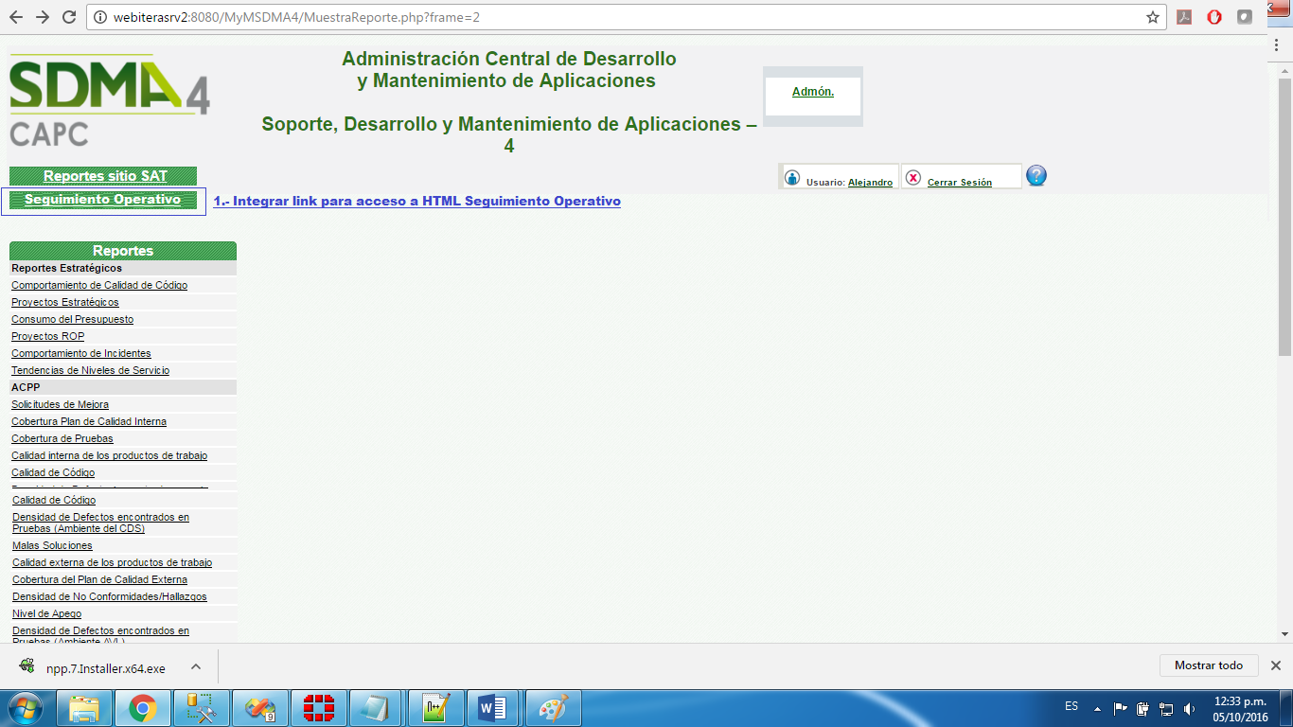

2.- Crear HTML para integrar RDL de Seguimiento Operativo.

Se requiere:

* Integrar link para acceso a HTML – Mantenimiento a Sabana Seguimiento Operativo.

Al dar Click abrir liga que correspondiente al ABC.

* Centrar títulos principales en la página.
* Agregar título “Seguimiento Operativo” respetando estilo y tamaño de títulos principales.
* Preparar HTML para integrar .RDL de Seguimiento Operativo.

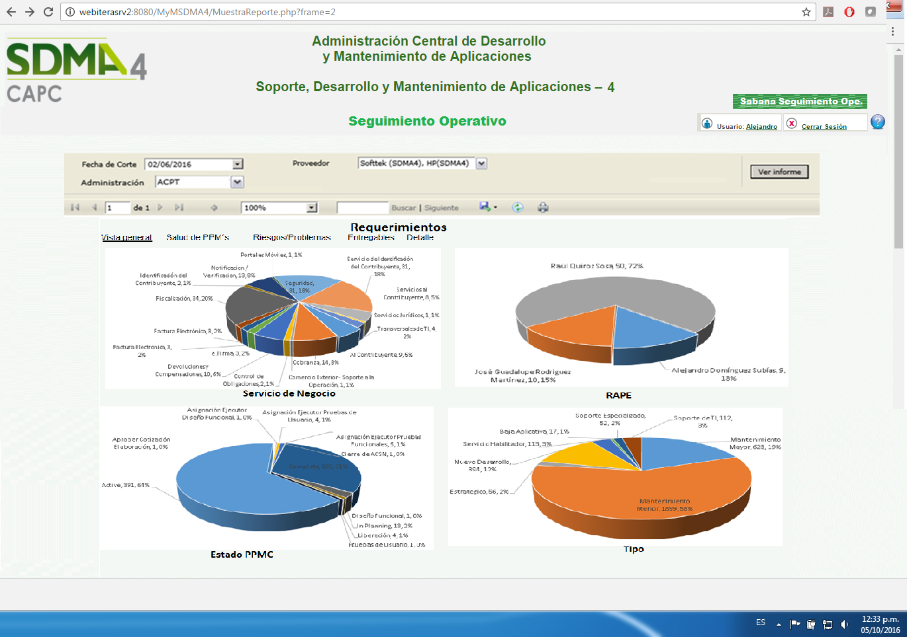

3.- Mantenimiento a Sabana Seguimiento Operativo. ([www.SO_Sabana](http://www.SO_Sabana))

